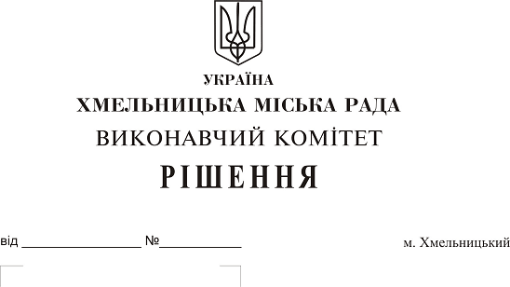
Про погодження умов передачі в
оренду нежитлових приміщень
міської комунальної власності

Розглянувши клопотання заявників щодо оренди нежитлових приміщень міської комунальної власності, керуючись законами України “Про місцеве самоврядування в Україні”, “Про оренду державного та комунального майна”, рішенням двадцять восьмої сесії міської ради від 30.10.2013 р. № 11 “Про впорядкування управління об’єктами комунальної власності територіальної громади міста Хмельницького”, виконавчий комітет міської ради

В И Р І Ш И В:

1. Погодити умови передачі в оренду нежитлових приміщень міської комунальної власності, згідно з додатком.
2. Управлінню комунального майна, у разі надходження двох і більше заяв на оренду нерухомого майна, зазначеного в додатку, подати документи конкурсній комісії для оголошення та проведення конкурсу на право оренди цього майна.
3. Контроль за виконанням рішення покласти на заступника міського голови А. Бондаренка.

Міський голова О. Симчишин

Додаток
до рішення виконавчого комітету
від р. №
Умови передачі в оренду нежитлових приміщень міської комунальної власності

№ з/п | Назва об’єкта оренди | Умови договору оренди
№ з/п | Назва об’єкта оренди | Загальна площа об’єкта оренди (з врахуванням площі приміщень загального користування, яка враховується при розрахунку орендної плати та витрат на утримання майна), м² | Корисна площа об’єкта оренди, м² |  | Мета використання | Термін оренди | Інші
1. | Нежитлове приміщення по  вул. І. Франка, 28 | 91,1 | 91,1 |  | під виробничу майстерню по обсмаженню кави | 5 років | Відшкодування орендарем витрат на проведення незалежної оцінки об’єкта оренди та її рецензування  Відшкодування орендарем витрат на проведення незалежної оцінки об’єкта оренди та її рецензування
2. | Нежитлове приміщення по вул. Разіна, 1 | 83,2 | 83,2 |  | для розміщення СТО | 2 роки та  11 місяців
3. | Нежитлове приміщення по вул. Разіна, 1 | 269,7 | 269,7 |  | для організації громадської станції сортування твердих побутових відходів | 2 роки та  11 місяців
4. | Нежитлове приміщення по вул. Інститутській, 6 | 61,0 | 50,0 |  | під розміщення абонентної служби підприємства для обслуговування споживачів теплової енергії | 2 роки
5. | Нежитлове приміщення в будівлі Хмельницької міської лікарні по пров. Проскурівському, 1 | 49,2 | 39,9 |  | під розміщення медичної практики- проведення діагностичних досліджень (із встановленням магнітно-резонансного томографу) | 2 роки та  11 місяців
6. | Нежитлове приміщення в будівлі Хмельницької міської лікарні по пров. Проскурівському, 1 | 20,2 | 16,4 |  | для приватної медичної практики | 2 роки та  11 місяців
7. | Нежитлове приміщення в будівлі Хмельницької міської лікарні по пров. Проскурівському, 1 | 8,5 | 6,9 |  | для приватної медичної практики | 2 роки та  11 місяців

Керуючий справами виконавчого комітету Ю. Сабій

